**ΦΥΣΙΚΗ ΑΓΩΓΗ**

**Γ & Δ ΤΑΞΗ ΔΗΜΟΤΙΚΟΥ**

**Παραδοσιακός χορός**

***11ο ΔΗΜΟΤΙΚΟ ΣΧΟΛΕΙΟ ΑΓ.ΑΝΑΡΓΥΡΩΝ***



είναι δεμένος με τον τόπο, τα ήθη και τα έθιμα, αλλά και τα επαγγέλματα των ανθρώπων.Η λιμνοθάλασσα του Μεσολογγίου, για παράδειγμα, έχει πολλά χέλια, τα οποία δίνουν δυνατότητα για δουλειά στους ψαράδες. Γι’ αυτό τον λόγο οι κάτοικοι της περιοχής χορεύουν, όπως βλέπεις στην παρακάτω φωτογραφία μιμούμενοι το χέλι.

 Από το βιβλίο του Λ. Δρανδάκη, Ο αυτοσχεδιασμός στον ελληνικό δημοτικό χορό. Α΄ έκδοση 1993.



Αυτοσχεδιασμός στην παράδοση

Πολλές φορές οι μουσικοί δεν περιορίζονται στην τυπική επανάληψη μελωδίας αλλά εμπλουτίζουν το παίξιμό τους με αυτοσχεδιασμούς. Ακολουθούν οι χορευτές με παραλλαγές χορευτικών μοτίβων κάτι που κάνει συνήθως ο πρωτοχορευτής. Οι περισσότεροι παραδοσιακοί χοροί δίνουν τη δυνατότητα αυτοσχεδιασμού.

Από το βιβλίο του Λ. Δρανδάκη, Ο αυτοσχεδιασμός στον ελληνικό δημοτικό χορό. Α΄έκδοση 1993.

Ο Τσακώνικος είναι παραδοσιακός χορός με ρίζες στην [αρχαία Ελλάδα](https://el.wikipedia.org/wiki/%CE%91%CF%81%CF%87%CE%B1%CE%AF%CE%B1_%CE%95%CE%BB%CE%BB%CE%AC%CE%B4%CE%B1). Έχει προέλευση από την [Πελοπόννησο](https://el.wikipedia.org/wiki/%CE%A0%CE%B5%CE%BB%CE%BF%CF%80%CF%8C%CE%BD%CE%BD%CE%B7%CF%83%CE%BF%CF%82), στην [Τσακωνιά](https://el.wikipedia.org/wiki/%CE%A4%CF%83%CE%AC%CE%BA%CF%89%CE%BD%CE%B5%CF%82) δηλαδή στο νοτιοανατολικό τμήμα της επαρχίας Κυνουρίας, του νομού [Αρκαδίας](https://el.wikipedia.org/wiki/%CE%91%CF%81%CE%BA%CE%B1%CE%B4%CE%AF%CE%B1). Χορεύεται από άνδρες και γυναίκες, που είναι πιασμένοι αγκαζέ, πολύ κοντά ο ένας με τον άλλον.

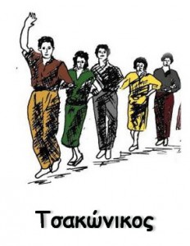

Ο πρώτος του χορού,  δημιουργεί ένα σαλίγκαρο [σπείρα] στον αργό του ρυθμό, και ξεδιπλώνεται στο γρήγορο αναπαριστώντας τη ζωή.

 ΑΝΑΛΥΣΗ ΒΗΜΑΤΩΝ

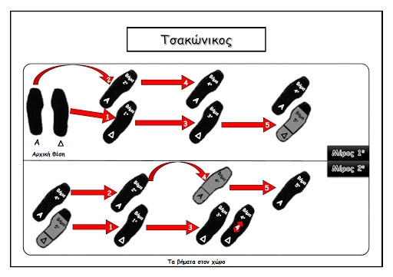

Για την εύκολη κατανόηση των βημάτων αλλά και του ρυθμού παρακολουθείστε στους παρακάτω συνδέσμους πατώντας CTRL + κλικ την διδασκαλία του χορού με μέτρημα και με μουσική.

Καλή διασκέδαση!

Θα τα πούμε σύντομα

Οι γυμναστές σας

<https://safeYouTube.net/w/9ReG> με μέτρημα

<https://safeYouTube.net/w/UReG> με μουσική